YHXJ系列小电流接地选线装置

产
品
技
术
选
型
手
册

上海益护电气科技有限公司
版 权 声 明

《YHXJ小电流接地选线装置产品技术选型手册》是上海益护电气科技有限公司关于新一代变电站自动产品技术使用说明书，未经许可，任何单位和个人不得复制、摘抄或用于其它宣传目的！

目 录
一、装置简介 4
二、 型号说明 1
三、装置特点 1
3.1 强大稳定的硬件平台 1
2.2 嵌入式实时多任务操作系统 1
3.3 人性化的设计理念 2
3.4 免调节、易维护的概念设计 3
3.5 专业化的结构设计 3
3.6 适用范围广 3
四、技术指标 4
五、装置安装使用说明 5
5.1 装置的安装说明 错误！未定义书签。
5.2 装置的使用说明 错误！未定义书签。
5.3 装置的接线说明 10
六、质量保证与服务 14
六、订货须知 14

- 装置简介
单相接地是中压配网中最常见的故障，发生接地后系统虽可以继续带故障继续运行，但是由于非故障相对地电压升高，若不及时处理可能会发展为非故障相绝缘破坏继发相间短路的威胁。及时准确地判定接地回路是快速排除单相接地故障的基础，实现判定接地故障回路的保护装置通常被称为小电流接地选线装置，但早期的选线装置经常发生误选和漏选，效果不能令人满意。
YHXJ 小电流接地选线装置是上海益护电气科技有限公司自主研发的新一代变电站自动化系统的配套产品。该产品采用基于暂态零序电流幅值比较的综合选线理论，通过高速采样，提取和分析接地发生瞬间暂态零序电流的各次谐波分量，利用特征频带的特有性质识别出故障线路。该选线理论需要强大的硬件平台支持，因此本装置采用MCU+ARM结构，ARM负责人机和通讯管理，MCU完成选线任务。
- 型号说明

- 装置特点
3.1强大稳定的硬件平台
- ARM系统，保护和监控相对独立，更加稳定可靠；
- Samsung主流32位微处理器，数据处理和逻辑运算能力强大；
- 12片16位AD，每周波512点同时采样；
- 功能强大的FPGA，控制AD采样和实现逻辑编程出口
- 以太网+RS485通讯模式，各通讯通道完全独立；
- 具有打印功能，可实现就地打印（此功能选配）
- 全触摸屏设计，面板无需按键，更加可靠。
  - 嵌入式实时多任务操作系统
- 采用嵌入式实时多任务操作系统linux，对硬件资源进行最有效的管理；
- 充分满足电力系统对实时性的要求。
3.3人性化的设计理念
- 全汉化触摸彩色液晶屏幕显示，操作简单、方便，提供全程在线帮助菜单和图形化、表格化的输出界面；
- 可以独立整定多套保护定值，定值在线整定和切换，完全方便；
- 即插即用的设计理念；
- 过程全息再现技术的运用；
- 实时电压电流波形显示
- 适合工业美观的外观设计。
3.4免调节、易维护的概念设计
- 整机无可调节元件，选用高精度、高稳定的工业级器件，保证正常运行的高精度，避免因环境改变或长期运行而造成的采样误差增大；
- 具备完善的自检功能，装置异常可以定位到芯片；
3.5专业化的结构设计
- 装置采用整面板背插式结构设计，强弱电完全分开，电磁兼容性能卓越；
- 整机密封性好，精心的防尘、抗震设计，可实现全分散安装，不需要任何外部抗干扰器件；
- 功能的模块化设计，功能的增减和移动可以通过插件的拔插实现，即插即用。
3.6适用范围广
适用于中性点不接地/经消弧线圈接地/经大电阻接地系统；适用于架空线/电缆线系统；长短线不限，并联运行的出线数不限;可区分线路和母线接地。
四、技术指标
1、 电源电压：AC/DC 110V~220V
2、 整机功耗：≤20W；
3、 环境温度：-10℃～+55℃；空气相对湿度：不大于90%；
4、 环境要求：周围介质无导电尘埃或使绝缘损坏的腐蚀性气体、霉菌等。安装地点应具有防御风、雨、沙和防尘设施；
5、 额定参数:
母线段数：1～4段；
选线线数：1-60路,
零序电压 (1PT～4PT)：100V； 零序电流（CT1～CT60）：1A或者5A
6、 报警输出：报警继电器触点容量为：AC220V,5A ；
7、 通讯接口:RS485、CAN可选；通讯规约MOUDBUS，TCP/IP可选；

五、安装使用说明
5.1 装置安装说明
装置采用4U高度机箱，配屏安装方式为嵌入式，后接线。安装除满足在机械结构上的要求外，还应确保与电气有关的安装要求，务请用户详细阅读该部分内容。
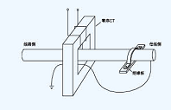
5.1.1零序电流互感器的安装
零序CT安装示意图
大多数电缆出线的用户采用零序电流互感器CT获得零序电流，安装互感器应确保零序电流信号不被短路，如图。图中绝缘板上的固定螺栓应保证卡子（即电缆外皮）与地绝缘。母线侧电缆外壳的接地线应穿过零序CT再接地。
5.1.2三相CT接成零序过滤器
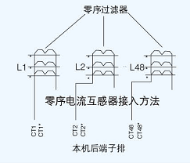
- 对已安装三相CT的用户，获取零序电流，可以将它们接成零序电流过滤器方式，由于装置电流输入回路具有极低的输入阻抗，因而，不影响用户在零序电流过滤器回路串接其它电流测量元件。
本机后端子排
- 对只有A、C两相CT的用户，必须安装B相CT，并要求其精度变比等特性均与A、C相相同，才能接成零序过滤器使用本装置。
5.1.3同名端（极性）要求
- 装置对零序电压信号接入，无同名端一致的要求（对于包含功率方向和综合判据算法版本除外）。
- 装置对零序电流互感器的同名端（亦称极性）要求完全一致接入机器。
- 三相CT接成零序电流过滤器同名端亦要求一致接入本机。
- 对既有零序CT，也有三相过滤器的系统，也要求同名端完全一致接入本装置。
5.2 装置使用说明
装置采用的全触摸屏设计，由于装置采用的是实时多任务操作系统linux, 所以启动时间较长，装置启动后进入主菜单，显示界面在无任何操作5分钟后会自动关闭，轻触屏幕会自动显示出来。

装置开机后，显示如图界面，点击任意图标均可进入相应的菜单，具体操作如下：
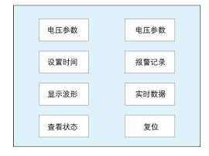
- 点击“电压参数”，显示如下：
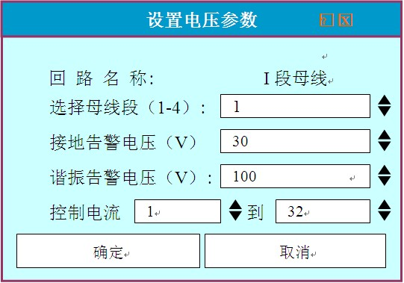
如上图显示，可以对1-4段母线的接地告警电压及谐振告警电压进行设定，并且可以定义每段母线所包含的小电流路数，例如设定第1路零序电流到第32路零序电流属于I段母线，可以通过调节上下箭头进行增加或者减小，设定后点击“确定”菜单保存。
接地告警电压和谐振告警电压可以通过菜单进行设定。
- 点击“电流参数”显示如下：
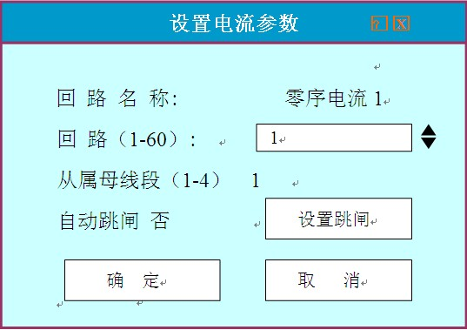
通过此页面可以对1-60路的零序电流参数进行相应的设定，可以设置跳闸出口，默认为

禁止跳闸，设定完成后需要按“确认”退出。点击“设置跳闸”按钮，显示如下：
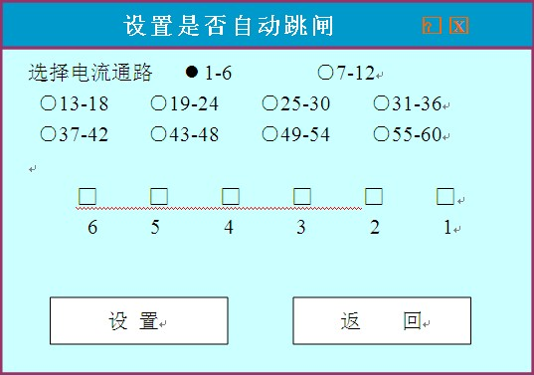
通过此页面，可以对每一回路的跳闸情况进行设定，设定完成后点击“设置”按钮保存。按“返回”按钮退出此页面。

- 点击“设置时间”按钮，显示如下：
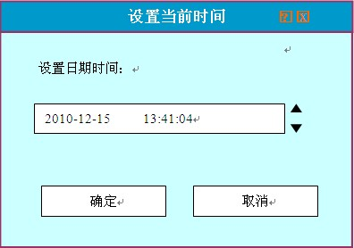
通过此页面可以对装置的时间进行设定。

- 点击“报警记录”按钮，显示如下：
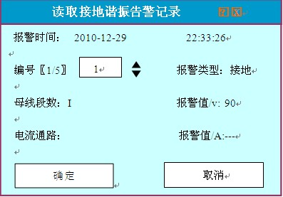

- 点击“显示波形”可以查看所选择母线段或者零序电流的实时波形，显示如下：
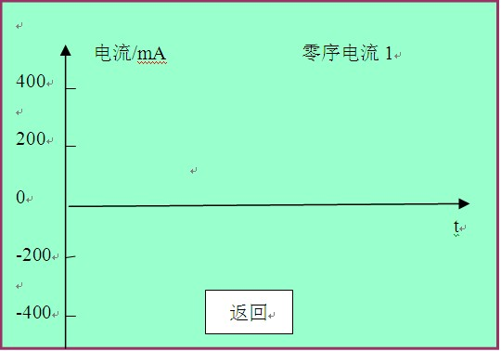
波形的标尺栏会随着输入电压或者电流的幅值变化自动调节按“返回”按钮，可以返
回桌面菜单。
- 点击“实时数据”,菜单，可以进入“读取当前零序电压及电流值”菜单，查看装置实时读入的各通道数据，显示如下：
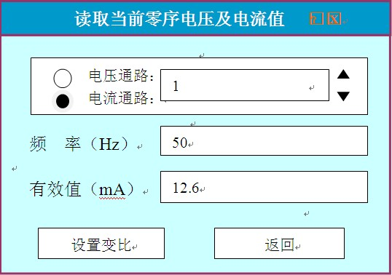
在此界面中，点击“设置变比”按钮，可以对零序电流的变比进行设定。

- 点击“查看状态”按钮，显示如下：
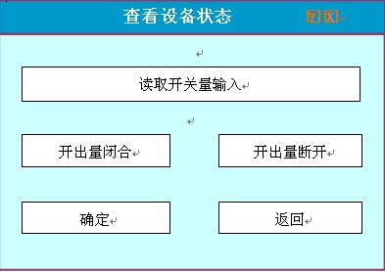
点击“读取开关量输入”按钮，显示如下：
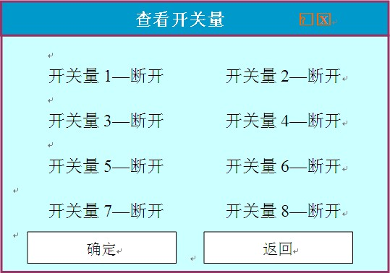

通过此菜单，可以查看到装置的开关量输入情况，返回“查看设备状态”菜单，点击“开出量闭合”可以检验装置所有输出继电器的执行情况，点击“开出量断开”按钮，断开所有的输出继电器。
- 点击“复位按钮”可以对装置进行复位操作。
5.3 装置接线说明
装置的接线说明见附图

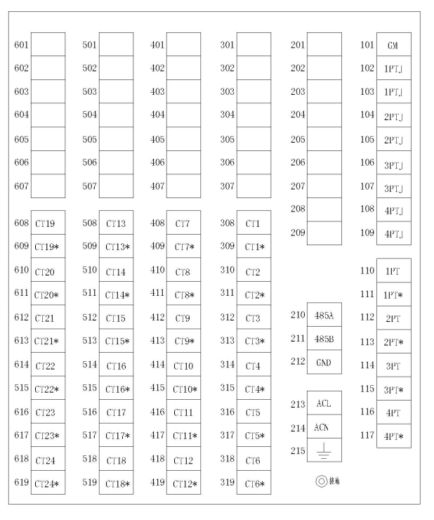

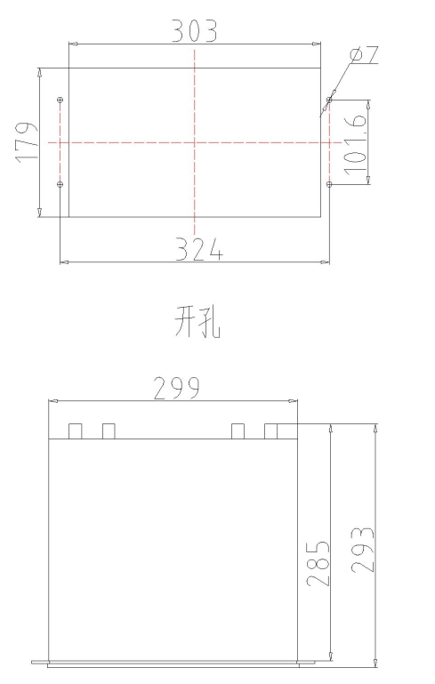

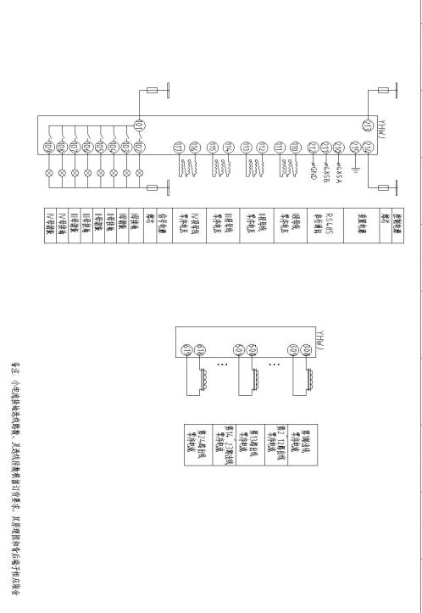

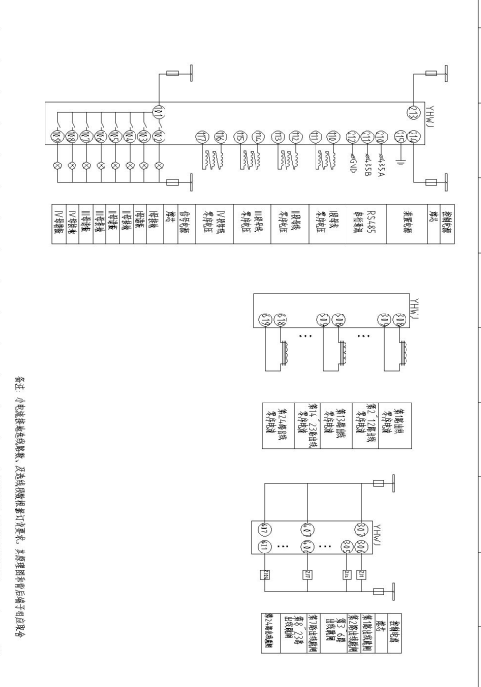
六、质量保证及服务
1、在用户完全遵守本操作说明书规定的贮存、运输、安装及使用要求的情况下，产品自出厂之日起(以购货发票日期为准)一年内，若发现产品及其配件发生非人为损坏，我公司负责免费维修或更换。超出保修期限或不在我公司承诺范围内的若出现质量问题，用户须同我公司协商，采取有偿方式进行维修或更换。
2、我公司对售出的产品提供终身服务，如产品出现质量问题，请及时联系我公司。我们保证以最快捷的方式排除问题。
七、订货须知
1、请说明装置电源的类型：交流或直流及电压大小；
2、请说明是否需要通讯功能，若有请提供通讯接口及通讯规约；
3、请说明母线段数及选线回路数。

本使用说明书如有更改，请恕不另行通知。
上海益护电气科技有限公司

